

**ACTIVIDAD DE APRENDIZAJE 11**

**“Mejora en la calidad de aire de Lima Metropolitana”**

|  |  |  |  |
| --- | --- | --- | --- |
| **ÁREA CURRICULAR: MATEMATICA** | | **DURACIÓN: 1 semana (30 de junio al 3 de Julio)** | |
| **CICLO: avanzado** | **GRADO: 1°** | | **UNIDAD: I** |

|  |
| --- |
| **ESTUDIANTE:** |

|  |  |  |
| --- | --- | --- |
| **Competencia** | **Capacidad** | **Desempeño** |
| Resuelve problemas de cantidad. | Usa estrategias y procedimientos de estimación  y cálculo. | Selecciona y emplea estrategias para determinar relaciones de proporcionalidad directa. |

**Lectura**

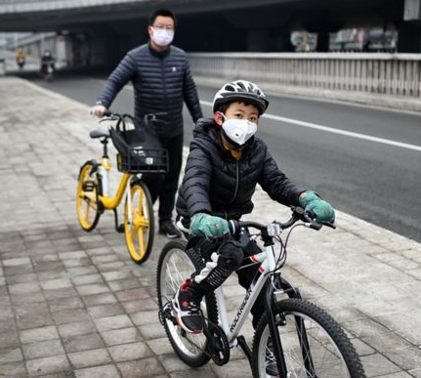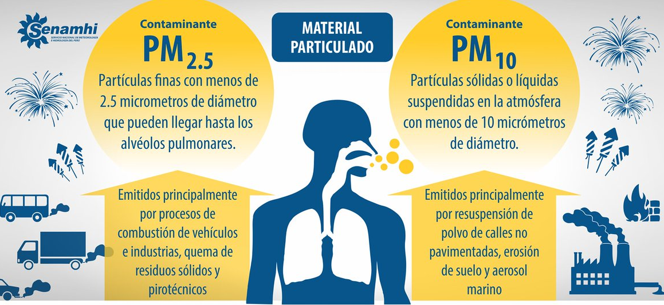**Calidad del aire durante la cuarentena**

El aislamiento social obligatorio ha tenido un impacto positivo en la calidad del aire, dijo el Ministerio del Ambiente, pues se muestra una reducción de las concentraciones de material particulado menor a 2,5 micras (PM2,5 ), de acuerdo con los datos de la **Red de Monitoreo de la Calidad del Aire del Senamhi.**

**Monitoreo de la Calidad del Aire del Senamhi.**

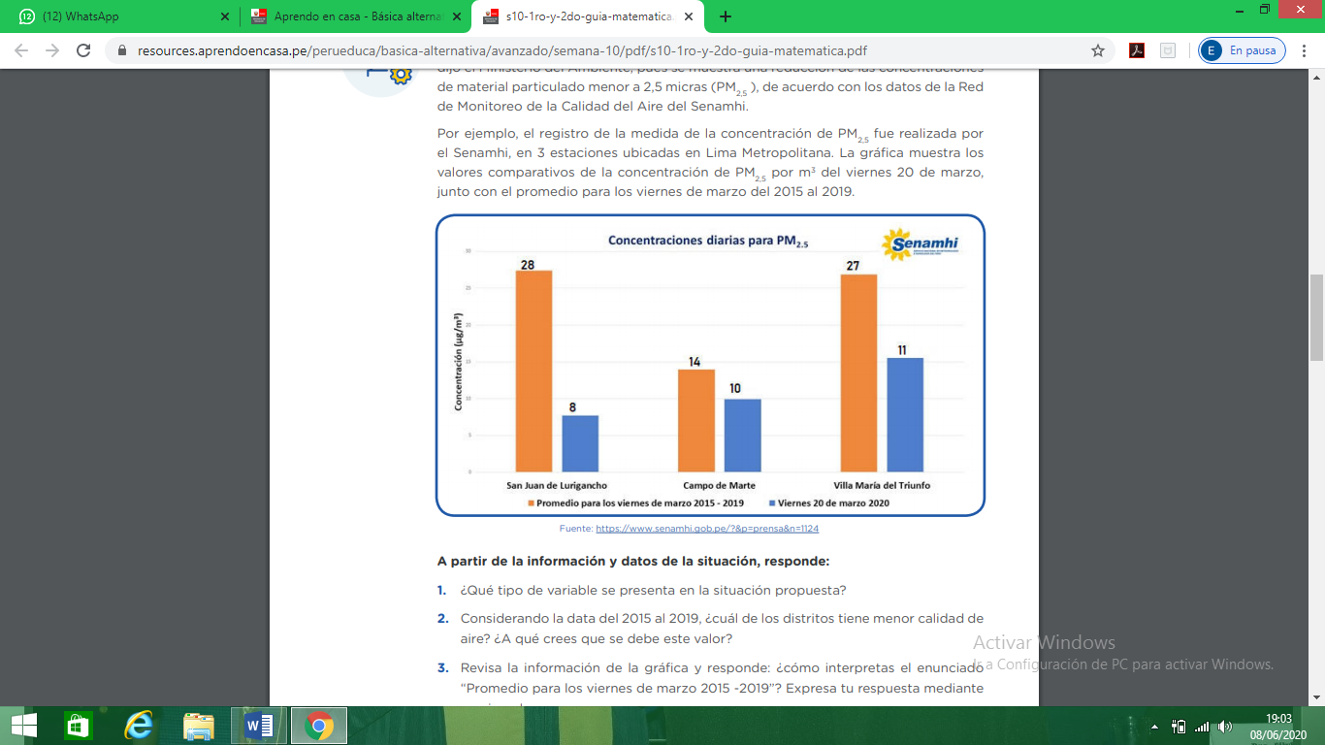**La gráfica muestra los valores comparativos de la concentración de PM2,5 por m3 del viernes 20 de marzo, junto con el promedio para los viernes de marzo del 2015 al 2019.**

**A partir de la información y datos de la situación, responde:**

1. ¿**Qué tipo de variables se presenta en la gráfica?**

**…………………………………………………………………………………………………**

1. **Considerando la data del 2015 al 2019:**
   1. **¿Cuál de los distritos tiene menor calidad de aire?**

**……………………………………………………………………………………………..**

* 1. **¿A qué crees que se debe este valor?**

**……………………………………………………………………………………………..**

1. **¿Cuál será el promedio de concentración de PM2,5 los viernes de 20 Marzo del 2020 considerando los tres distritos?**

**…………………………………………………………………………………………………**

1. **¿Este valor cumple con las medidas estandarizadas propuestas por la Organización Mundial de la Salud (OMS), no mayor que 10 µg/m3 de media en 24 horas?**

**…………………………………………………………………………………………………**

**TAREA**

**Analiza la gráfica y luego responde:**

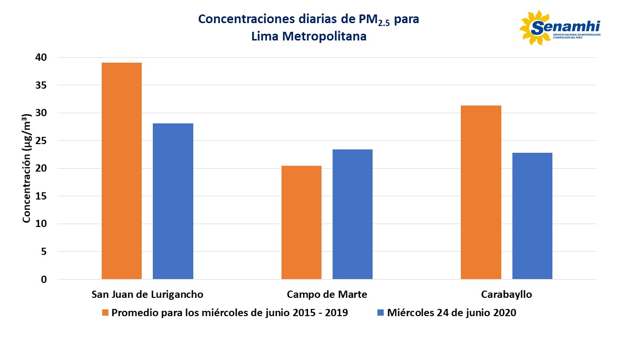

1. **Considerando la data del miércoles 24 de Junio del 2020:**
   1. **¿Cuál de los distritos tiene menor calidad de aire?**

**……………………………………………………………………………………………………………..**

* 1. **¿A qué crees que se debe este valor?**

**……………………………………………………………………………………………………………..**

1. **¿Cuál será el promedio de concentración de PM2,5 el miércoles 24 de Junio del 2020 , considerando los tres distritos?**

…………………………………………………………………………………………………………………..

1. **¿Este valor cumple con las medidas estandarizadas propuestas por la Organización Mundial de la Salud (OMS), no mayor que 10 µg/m3 de media en 24 horas?**

…………………………………………………………………………………………………………………….